28 декабря 2024, 08:00

23

2 минуты

**На контроле Главного управления**

[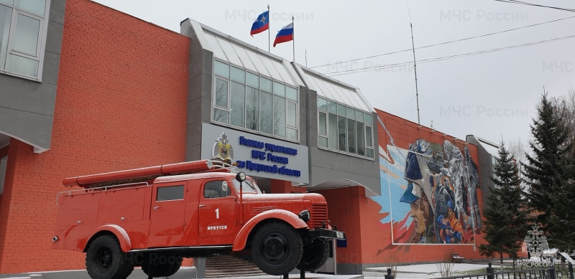](https://38.mchs.gov.ru/uploads/resize_cache/news/2024-12-28/e93ea0122a66f70890ee6507c343a638__2000x2000__watermark.jpg)

**ЦЕНТР УПРАВЛЕНИЯ**

**В КРИЗИСНЫХ СИТУАЦИЯХ**

**ГУ МЧС России по Иркутской области**

по состоянию на 08.00 (ирк) 27.12.2024 г.

В течение суток в центре управления в кризисных ситуациях ГУ МЧС России по Иркутской области организована работа по обеспечению функционирования органов управления, управлению силами и средствами в рамках системы антикризисного управления на всех уровнях единой государственной системы предупреждения и ликвидации чрезвычайных ситуаций.

**I. Реагирование:**

• По тушению **10**техногенных пожаров.

• На **8** дорожно-транспортных происшествия.

Всего привлекались**140**человек личного состава и **37**единиц техники.

**II. Мероприятия по стабилизации обстановки с техногенными пожарами:**

• **27 декабря**к профилактической работе привлекался 1584 человека (сотрудников ГПН – 62, ФПС – 241, МВД – 99, представителей органов местного самоуправления – 337, работников органов соцзащиты – 111, работников организаций, осуществляющих управление многоквартирными жилыми домами – 112, волонтеров – 135, ОГБУ – 48, ВДПО – 17, ДПД – 164, старост населенных пунктов (улиц) – 144).

• Проведено 5174 подворовых обходов. Мерам пожарной безопасности в жилом секторе проинструктировано 7577 человек, распространено 7896 памяток на противопожарную тематику.

**III. Предупреждения об опасных и неблагоприятных гидрометеорологических явлениях:** не прогнозируются.

***Информационные материалы подготовлены ЦУКС ГУ МЧС России по Иркутской области***